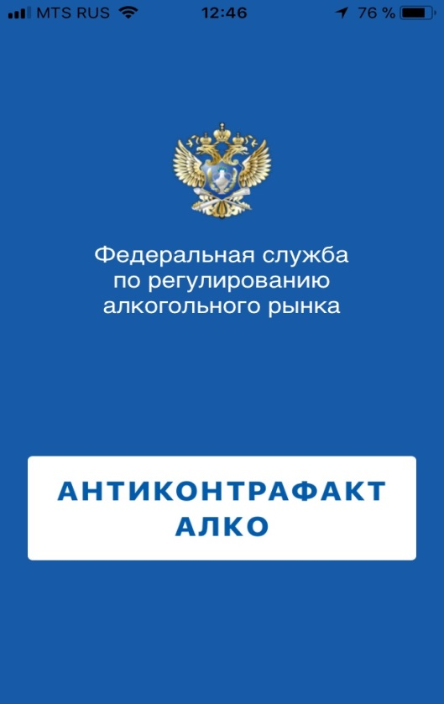
 | 

Мобильное приложение

«АНТИКОНТРАФАКТ АЛКО»

- определяет легальность алкогольной продукции по данным из ЕГАИС

- определяет легальность продажи алкогольной продукции в торговой точке

- сообщает о нарушении в Федеральную службу по регулированию алкогольного рынка

Федеральная служба по регулированию алкогольного рынка
http://fsrar.ru/antikontrafakt_alko

